Annexes Fiche renseignement cas par cas Zonage assainissement GOUVIX

Annexe 1 Carte Zonage Eaux usées
Annexe 2 Carte Zonage Pluviale
Annexe 3 Carte Captage Eau potable et périmètre de protection
Annexe 4 Carte ZNIEFF1
Annexe 5 Carte Zone humide
Annexe 6 Carte Présence de nappe phréatique sensible
Annexe 7 Carte des zones en urbanisations futures

Annexe 1 : Carte Zonage Eaux usées Gouvix
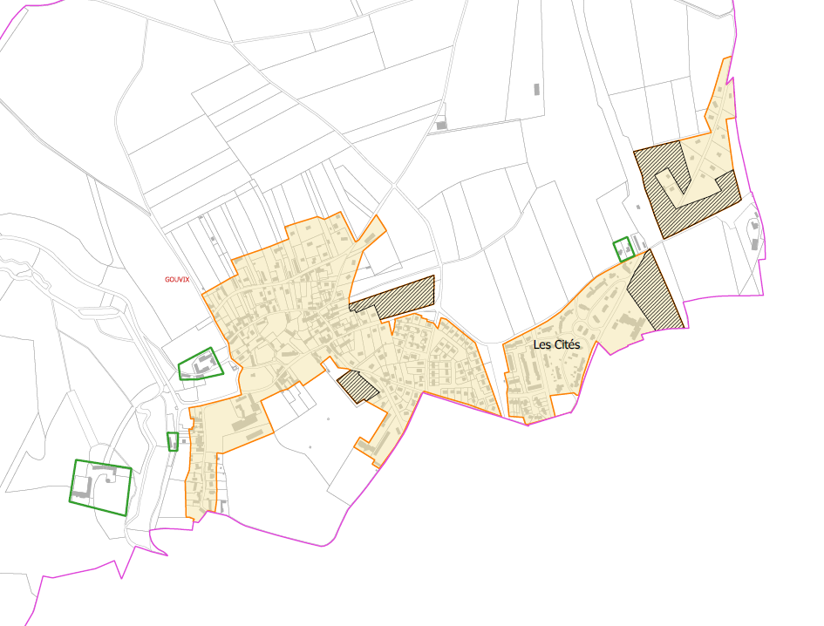

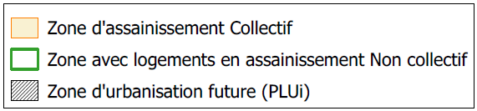
Annexe 2 : Carte Zonage Eaux pluviales Gouvix
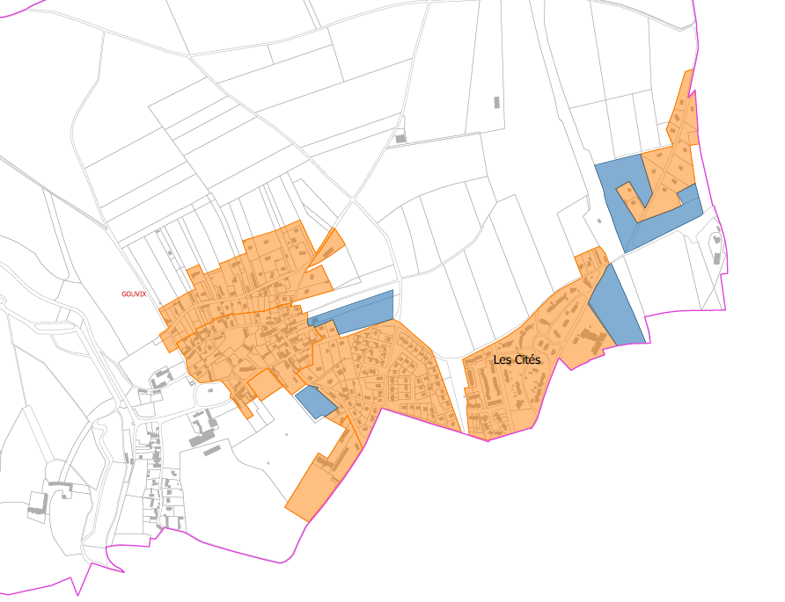
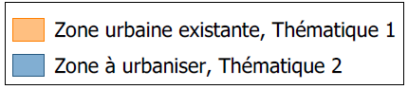
Annexe 3 Carte Captage Eau potable et périmètre de protection
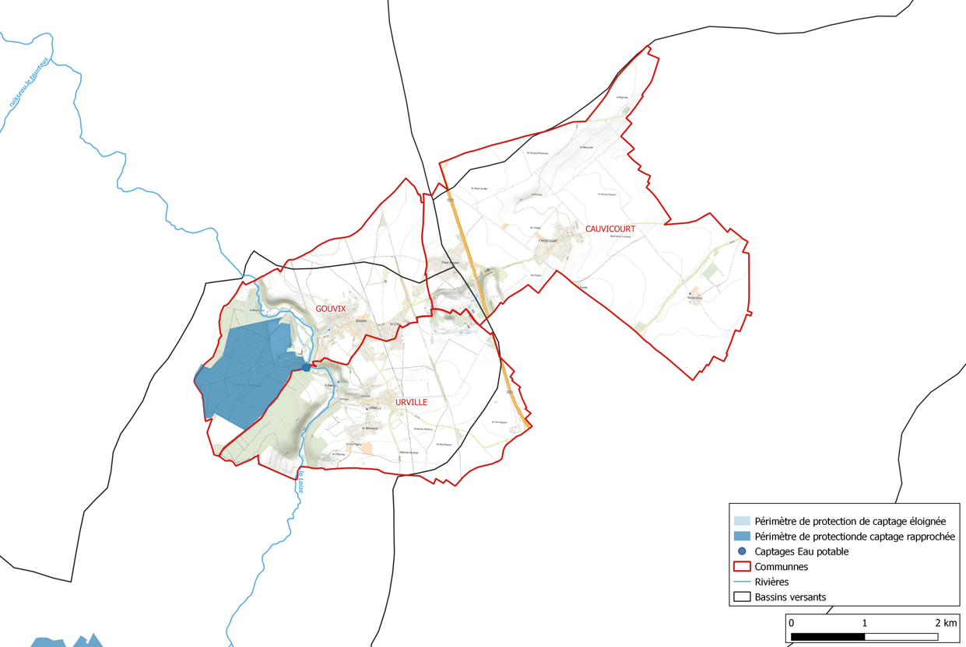

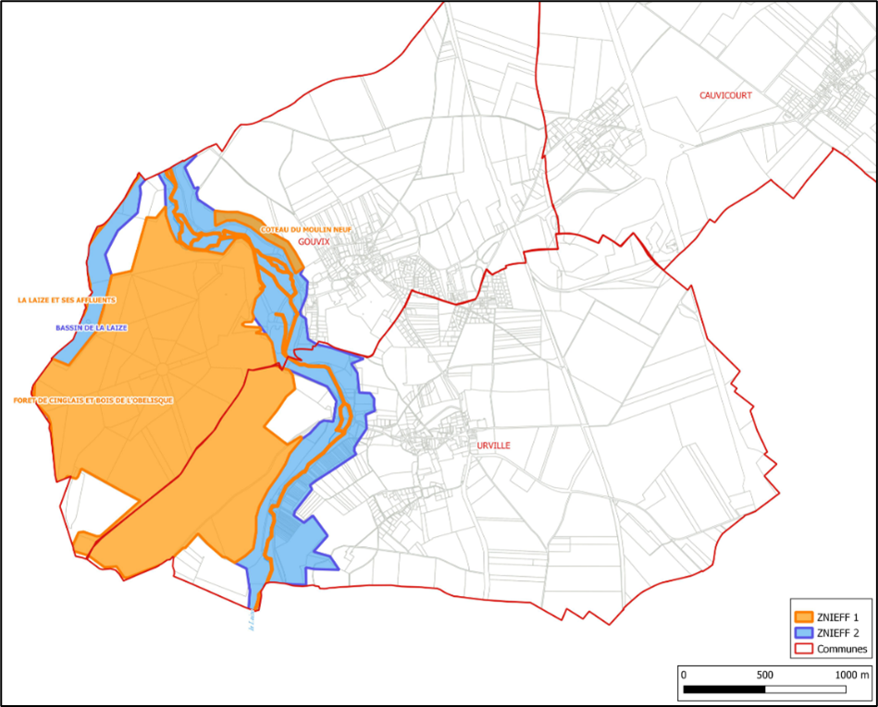
Annexe 4 Carte ZNIEFF1

Annexe 5 Carte Zone humide
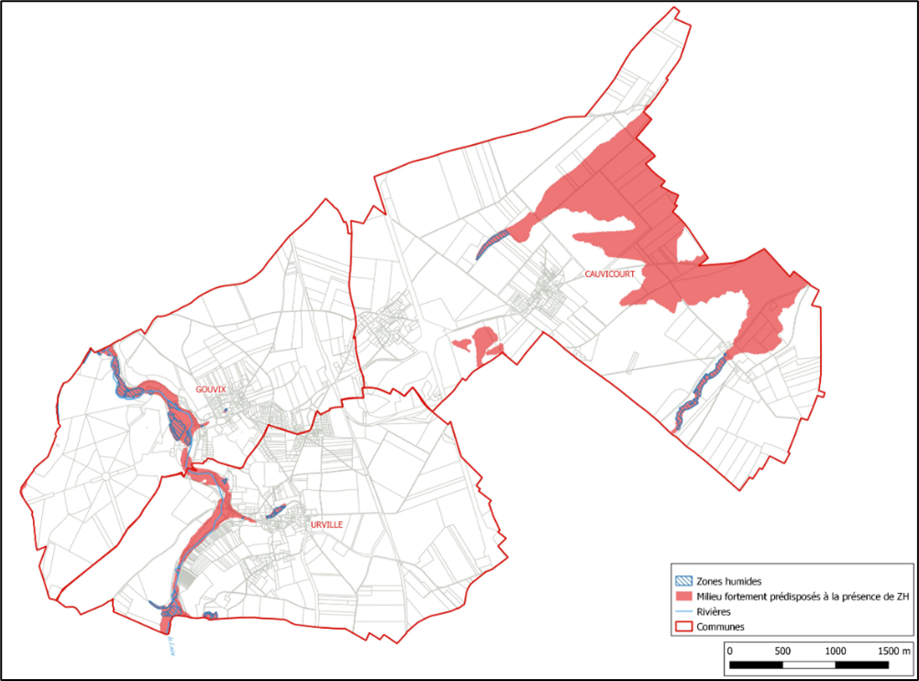
Annexe 6 Carte Présence de nappe phréatique sensible
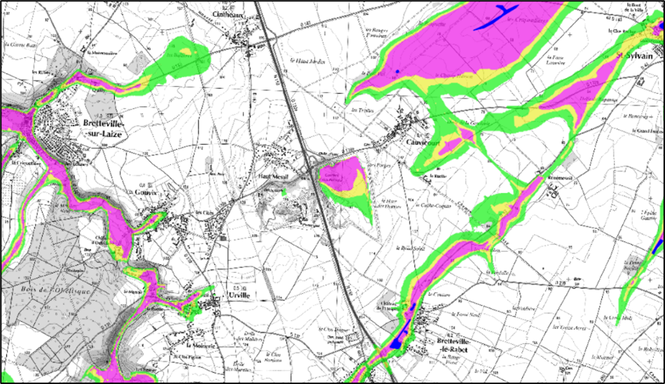
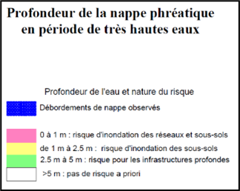

Annexe 7 Carte des Zones d’urbanisations futures (PLUi)
